**Обзор методики использования графов в гидравлике для моделирования и анализа гидравлических систем**.

Графы являются мощным инструментом для моделирования и анализа гидравлических систем. Они представляют собой структуру, состоящую из вершин и ребер, которые могут представлять компоненты и соединения в системе, соответственно.

Графы могут использоваться для определения кратчайшего пути в системе, оптимизации распределения потока жидкости, анализа пропускной способности системы и определения компонент сильной связности в системе.

Для определения кратчайшего пути в системе можно использовать алгоритмы, такие как алгоритм Дейкстры или алгоритм Беллмана-Форда. Они могут помочь определить оптимальный путь для переноса жидкости в системе.

Для оптимизации распределения потока жидкости можно использовать алгоритмы, такие как алгоритм Форда-Фалкерсона или алгоритм Краскала. Они могут помочь определить оптимальное распределение жидкости в системе, учитывая направление потока и потери давления.

Для анализа пропускной способности системы можно использовать алгоритмы, такие как алгоритм Эдмондса-Карпа или алгоритм Форда-Фалкерсона. Они могут помочь определить максимальный поток, который может пройти через систему.

Для определения компонент сильной связности в системе можно использовать алгоритм Тарьяна. Он может помочь определить группы узлов, которые взаимодействуют друг с другом, и использовать эту информацию для оптимизации распределения потока жидкости в системе.

Таким образом, графы могут быть полезным инструментом для анализа и оптимизации гидравлических систем. Однако, необходимо учитывать конкретные потребности и задачи, а также ограничения методов при выборе метода анализа.

Существует несколько методик использования графов в гидравлике:

1. Метод потоковых графов (метод Бондграфа) - это метод, который использует графы для моделирования гидравлических систем.  Он был разработан в 1960-х годах профессором Джоном Бондом и позволяет представлять гидравлические системы в виде графа, где узлы представляют собой компоненты системы (например, насосы, клапаны, цилиндры), а ребра - соединения между ними.

В методе Бондграфа каждый компонент системы представляется в виде электрической цепи, где поток жидкости представляется током, а давление - напряжением. Каждый компонент имеет свой собственный Бондграф, который описывает его поведение в системе. Бондграф - это математическая модель, которая описывает потоки и давления в компоненте системы.

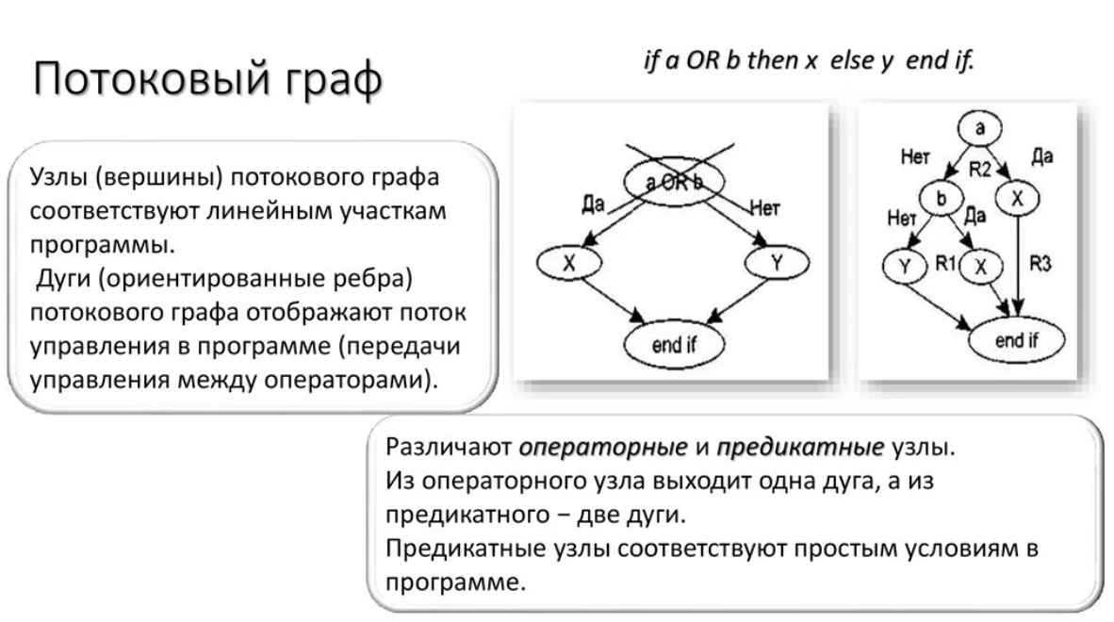

*Рис.1 Потоковый Граф.*

Для построения модели гидравлической системы с помощью метода Бондграфа необходимо выполнить следующие шаги:

А) Идентифицировать компоненты системы и их свойства (например, диаметр труб, массу жидкости, коэффициенты потерь давления).

Б) Представить каждый компонент в виде Бондграфа, используя уравнения, описывающие потоки и давления в компоненте.

В) Соединить компоненты системы в граф, используя ребра для соединения узлов.

Г) Решить систему уравнений, описывающих потоки и давления в системе, используя методы анализа электрических цепей.

По сравнению с иными средствами визуального представления типа блок-схем, бондграфы имеют многие преимущества:

* в них различают потоки энергии и потоки информации;
* поскольку бондграфы опираются на закон сохранения энергии, оказывается невозможным ввести в рассмотрение энергию, не присутствующую в системе;
* они выделяют причинные связи между усилиями ([сила](https://ru.wikipedia.org/wiki/%D0%A1%D0%B8%D0%BB%D0%B0), [напряжение](https://ru.wikipedia.org/wiki/%D0%AD%D0%BB%D0%B5%D0%BA%D1%82%D1%80%D0%B8%D1%87%D0%B5%D1%81%D0%BA%D0%BE%D0%B5_%D0%BD%D0%B0%D0%BF%D1%80%D1%8F%D0%B6%D0%B5%D0%BD%D0%B8%D0%B5), [давление](https://ru.wikipedia.org/wiki/%D0%94%D0%B0%D0%B2%D0%BB%D0%B5%D0%BD%D0%B8%D0%B5)) и потоками ([скорость](https://ru.wikipedia.org/wiki/%D0%A1%D0%BA%D0%BE%D1%80%D0%BE%D1%81%D1%82%D1%8C), [ток](https://ru.wikipedia.org/wiki/%D0%AD%D0%BB%D0%B5%D0%BA%D1%82%D1%80%D0%B8%D1%87%D0%B5%D1%81%D0%BA%D0%B8%D0%B9_%D1%82%D0%BE%D0%BA), расход). Такие причинные связи задаются один раз, когда создаётся исходная схема, что позволяет помимо прочего обнаружить моделируемые явления, такие как, например, токи в бобине, угловая скорость маховика и т. д.;
* поскольку каждая связь представляет поток в обоих направлениях, в системах с противодействием, например, с электродвижущей силой, нет нужды в добавлении дополнительных петель для описания воздействия элемента на себя.

Метод Бондграфа позволяет проводить анализ гидравлических систем, определять их работоспособность и эффективность, а также проектировать новые системы. Он находит широкое применение в различных областях, включая промышленность, сельское хозяйство, строительство и др.

2. Метод гидравлических графов - это метод, который использует графы для представления гидравлических систем. В этом методе графы используются для представления компонентов системы, а также для определения потоков и давлений в системе.

Метод гидравлических графов является одним из методов моделирования гидравлических систем с использованием графов. В этом методе каждый компонент системы представляется в виде вершины графа, а соединения между вершинами - ребра графа. Ребра графа представляют собой гидравлические соединения между компонентами, например, трубы, шланги, клапаны и т.д. Каждое ребро графа имеет свою гидравлическую характеристику, такую как гидравлическое сопротивление или коэффициент перепуска.

Для моделирования гидравлической системы с использованием метода гидравлических графов необходимо задать начальные условия, такие как давления и расходы входных и выходных узлов системы. Затем, используя математические методы, можно определить потоки и давления в каждой вершине графа и на каждом ребре графа.

Одним из преимуществ метода гидравлических графов является его простота и понятность. Этот метод позволяет быстро и легко моделировать гидравлические системы любой сложности, используя графические элементы, которые легко воспринимаются и анализируются.

Кроме того, метод гидравлических графов позволяет проводить анализ различных сценариев работы системы, что может помочь в оптимизации ее работы. Например, можно анализировать влияние изменений в компонентах системы на ее работоспособность, определять оптимальные параметры для каждого компонента и т.д.

Также метод гидравлических графов может быть полезен для обучения и понимания основ гидравлики. Он позволяет легко визуализировать и анализировать различные аспекты гидравлических систем, что может помочь студентам и новичкам в области гидравлики лучше понять принципы и принципы работы гидравлических систем.

Однако, метод гидравлических графов также имеет свои недостатки. Он может быть ограничен в использовании для более сложных систем, которые могут требовать более точных и детальных моделей. Кроме того, этот метод может быть менее точным и надежным, чем более сложные методы моделирования, такие как метод сетевых графов.

Метод гидравлических графов широко используется в инженерных расчетах для моделирования и анализа различных гидравлических систем, таких как системы водоснабжения, системы отопления, системы охлаждения и т.д. Он позволяет проектировать более эффективные и экономичные системы, а также оптимизировать уже существующие системы.

3. Метод сетевых графов - это метод, который использует графы для моделирования сетевых структур гидравлических систем

 В этом методе гидравлическая система представляется в виде сети узлов и связей между ними. Узлы представляют собой компоненты системы, такие как насосы, клапаны, цилиндры, резервуары и т.д., а связи между ними представляют собой трубопроводы, шланги, гидравлические линии и т.д.

В методе сетевых графов используются математические модели, которые описывают потоки жидкости и давления в системе. Эти модели позволяют определить потоки и давления в каждом узле системы и вычислить общий расход жидкости в системе.

Одним из преимуществ метода сетевых графов является возможность создания более сложных моделей гидравлических систем, которые могут включать в себя большое количество компонентов и связей. Кроме того, этот метод позволяет проводить анализ различных сценариев работы системы, что может помочь в оптимизации ее работы.

Однако, этот метод также имеет свои недостатки. Он может быть достаточно сложным для понимания и реализации, особенно для новичков в области гидравлики. Кроме того, он может требовать больших вычислительных мощностей для моделирования больших и сложных систем.

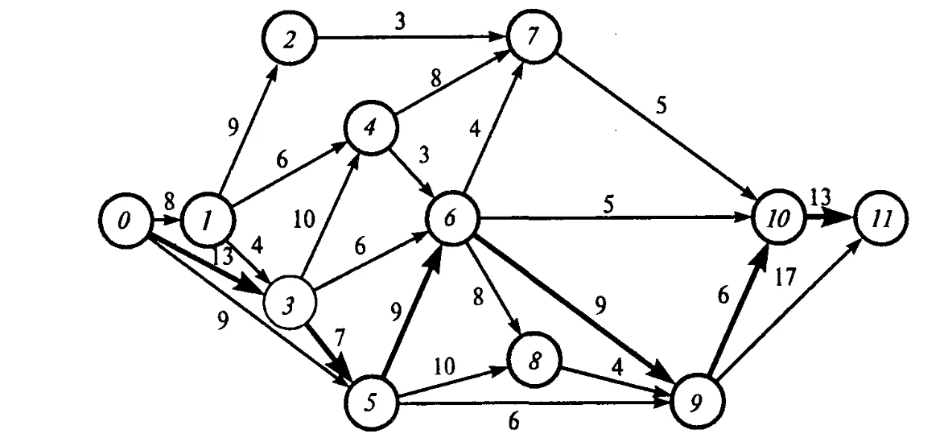

Рис. 2 Сетевой граф.

4. Метод дуговых потоков - это один из методов использования графов в гидравлике для моделирования и анализа гидравлических систем. В этом методе гидравлическая система представляется в виде графа, где вершины графа представляют элементы системы, а дуги графа представляют потоки между элементами системы. Потоки могут быть как установленными, так и неустановленными.

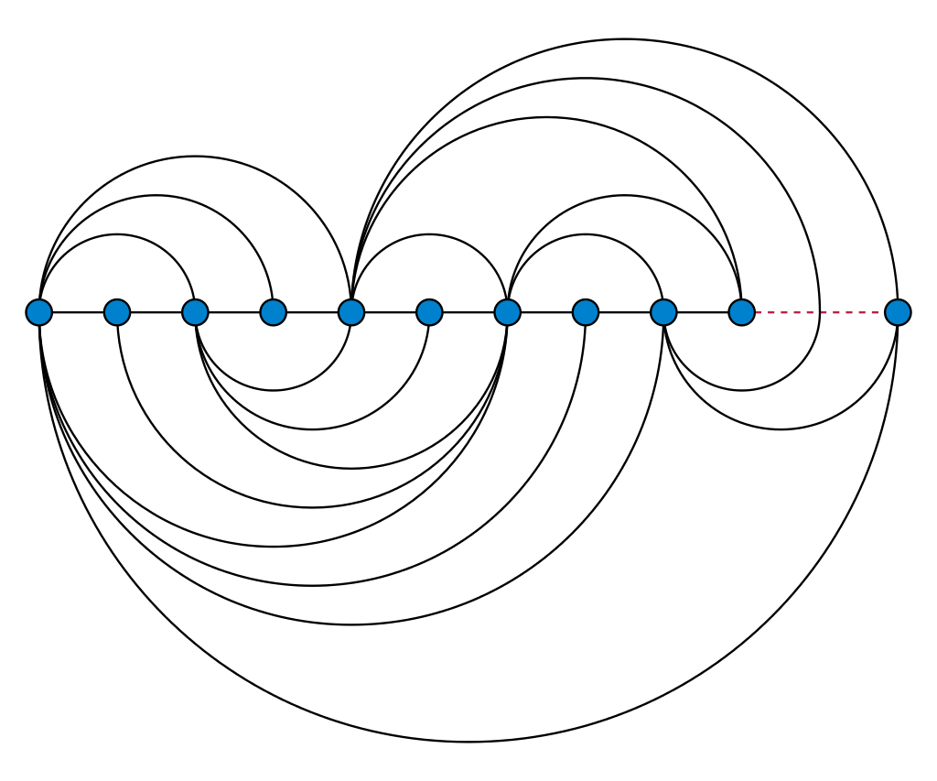

Рис. 3. Дуговой граф (Дуговая диаграмма графа Голднера–Харари. Красный пунктирный отрезок показывает, где можно разбить граф, чтобы сделать его гамильтоновым.)

Применение метода дуговых потоков включает в себя следующие шаги:

А) Создание графа системы, где каждый элемент системы представлен узлами и дугами. Дуги представляют собой соединения между узлами, которые представляют элементы системы.

Б) Назначение направления потока для каждой дуги в системе.

В) Определение давления входного и выходного узлов каждого элемента системы.

Г) Определение коэффициента гидравлического сопротивления каждой дуги в системе.

Д) Определение потока жидкости через каждую дугу в системе с помощью уравнений Бернулли и Куэтта.

Е) Определение давления в каждом узле системы с помощью уравнений сохранения энергии.

Ж) Анализ производительности системы, включая определение расхода жидкости, давления и эффективности каждого элемента системы.

Применение метода дуговых потоков может быть полезным для определения производительности гидравлических систем, таких как системы трубопроводов, гидравлические насосы и клапаны. Он также может быть использован для определения оптимальных параметров системы, таких как диаметр трубы, расход жидкости и давление. Для этого используется закон сохранения массы, который утверждает, что сумма потоков входящих и выходящих из каждого элемента системы должна быть равна нулю.

Один из преимуществ метода дуговых потоков заключается в том, что он позволяет определить давления в каждом элементе системы. Это делается путем решения уравнений Бернулли для каждой дуги графа. Другим преимуществом метода является возможность оптимизации системы и улучшения ее производительности.

Недостатком метода дуговых потоков является то, что он не учитывает динамические процессы в системе и не позволяет определить изменения в системе со временем. Также необходимо учитывать, что для применения метода дуговых потоков необходимо иметь точные данные о потоках в системе. В целом, метод дуговых потоков является полезным инструментом для моделирования и анализа гидравлических систем, но его применение следует рассматривать в зависимости от конкретных потребностей и задач.

5. Метод матрицы инцидентности является одним из методов использования графов в гидравлике для моделирования и анализа гидравлических систем. Он основан на представлении гидравлической системы в виде графа, где узлы представляют собой элементы системы, а ребра - трубопроводы или каналы связи между этими элементами.

Матрица инцидентности является квадратной матрицей, в которой строки соответствуют узлам графа, а столбцы - ребрам. Элементы матрицы равны нулю, если ребро не инцидентно узлу, и равны единице, если ребро инцидентно узлу.

Метод матрицы инцидентности позволяет определить, какие узлы связаны между собой ребрами, и какие ребра связывают между собой узлы. Это позволяет определить потоки жидкости в системе и производительность каждого элемента системы.

Его преимущества включают в себя:

А) Определение потоков жидкости в системе: метод матрицы инцидентности позволяет определить направление и величину потоков жидкости в системе. Это позволяет выявить узкие места в системе и оптимизировать ее производительность.

Б) Определение производительности каждого элемента системы: метод матрицы инцидентности позволяет определить производительность каждого элемента системы, такого как насосы, клапаны и трубы. Это позволяет выявить элементы, которые могут быть заменены или улучшены для оптимизации системы.

В) Простота использования: метод матрицы инцидентности относительно прост в использовании и не требует большого количества вычислений. Это делает его доступным для широкого круга пользователей.

Г) Возможность оптимизации системы: метод матрицы инцидентности позволяет оптимизировать систему путем изменения параметров, таких как диаметр трубы, расход жидкости и давление. Это позволяет улучшить производительность системы и снизить затраты на эксплуатацию.

Один из основных недостатков метода матрицы инцидентности заключается в том, что он не учитывает направление потоков жидкости в системе. Это означает, что метод не может определить, какие элементы системы являются источниками потока, а какие - потребителями. Кроме того, метод матрицы инцидентности не учитывает динамические процессы в системе, такие как изменение давления и расхода жидкости со временем.

Еще один недостаток метода матрицы инцидентности заключается в том, что он не может использоваться для анализа систем с несколькими источниками потока. Это связано с тем, что каждый источник потока должен иметь свой собственный столбец в матрице инцидентности, что может привести к неэффективному использованию памяти и вычислительных ресурсов.

Также метод матрицы инцидентности не может учитывать потери давления в системе, которые могут быть значительными в больших и сложных системах.

Несмотря на эти недостатки, метод матрицы инцидентности все еще является полезным инструментом для моделирования и анализа гидравлических систем, особенно в случаях, когда система имеет один источник потока и не является слишком сложной.

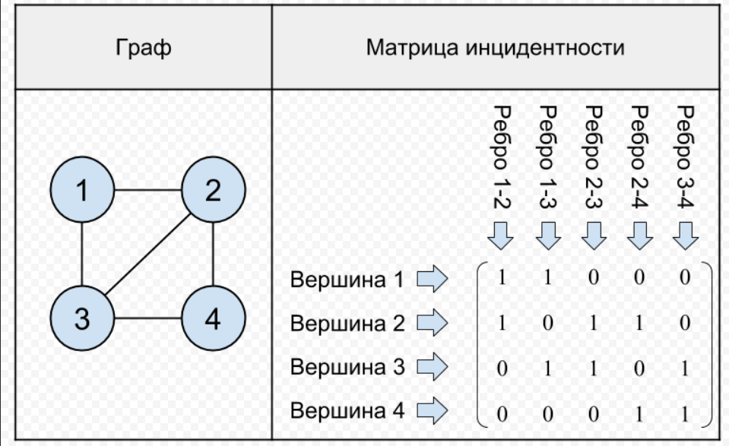

Рис. 4 Матрица инцидентности.

**Объяснение основных шагов методики, включая построение графовых моделей, определение вершин и ребер, анализ свойств графа.**

Графовая методика - это метод анализа данных, основанный на использовании графов. В гидравлике графы используются для моделирования систем трубопроводов и оптимизации распределения потока жидкости. Графы представляют собой набор вершин (узлов) и ребер (труб), которые связывают эти вершины.

Одним из основных преимуществ графовой методики является возможность оптимизации распределения потока жидкости, уменьшения потерь давления и повышения производительности системы. Для этого используются различные алгоритмы, такие как алгоритм Дейкстры и алгоритм Беллмана-Форда. Они позволяют находить кратчайший путь между двумя узлами и оптимизировать распределение потока жидкости в системе.

Однако, в случае гидравлических систем, необходимо учитывать направление потока и потери давления. Для этого используются алгоритмы оптимизации распределения потока жидкости, такие как алгоритм Форда-Фалкерсона и алгоритм Краскала. Они позволяют определить оптимальное распределение потока жидкости в системе, учитывая направление потока и потери давления.

Кроме того, графовая методика может быть использована для определения компонент сильной связности в гидравлической системе. Для этого используется алгоритм Тарьяна. Он позволяет определить группы узлов, которые взаимодействуют друг с другом, и оптимизировать распределение потока жидкости в системе.

В целом, графовая методика представляет собой мощный инструмент для оптимизации гидравлических систем и может быть использована для решения различных задач в этой области. Однако, важно учитывать конкретные потребности и задачи, а также ограничения методов при выборе метода анализа.

Основные шаги методики включают:

1. Построение графовой модели в гидравлике начинается с определения элементов системы и их связей. Элементами могут быть, например, насосы, клапаны, трубы, резервуары и другие устройства, которые используются в гидравлических системах.

Для построения графовой модели необходимо определить вершины и ребра. Вершины представляют элементы системы, а ребра - связи между элементами.

Например, вершинами могут быть насосы, клапаны и резервуары, а ребрами - трубы, которые соединяют эти элементы.

Для построения графовой модели можно использовать специальные программы, такие как MATLAB, Simulink или другие программы для моделирования систем.

Кроме того, для построения графовой модели можно использовать метод матрицы инцидентности, который позволяет представить связи между элементами системы в виде матрицы.

После построения графовой модели необходимо произвести анализ свойств графа, таких как наличие циклов, связность и т.д. Это позволяет определить возможные проблемы в системе и внести необходимые изменения для ее оптимизации.

2. Определение вершин и ребер: В графовой методике для моделирования гидравлических систем вершины представляют элементы системы, например, насосы, клапаны, резервуары и трубы. Ребра представляют связи между элементами, то есть потоки жидкости, которые передаются между элементами. Например, ребро может представлять трубу, по которой проходит поток жидкости от насоса к клапану.

Важно правильно определить вершины и ребра, чтобы графовая модель точно отражала структуру гидравлической системы. Все элементы системы должны быть представлены вершинами, а связи между элементами - ребрами.

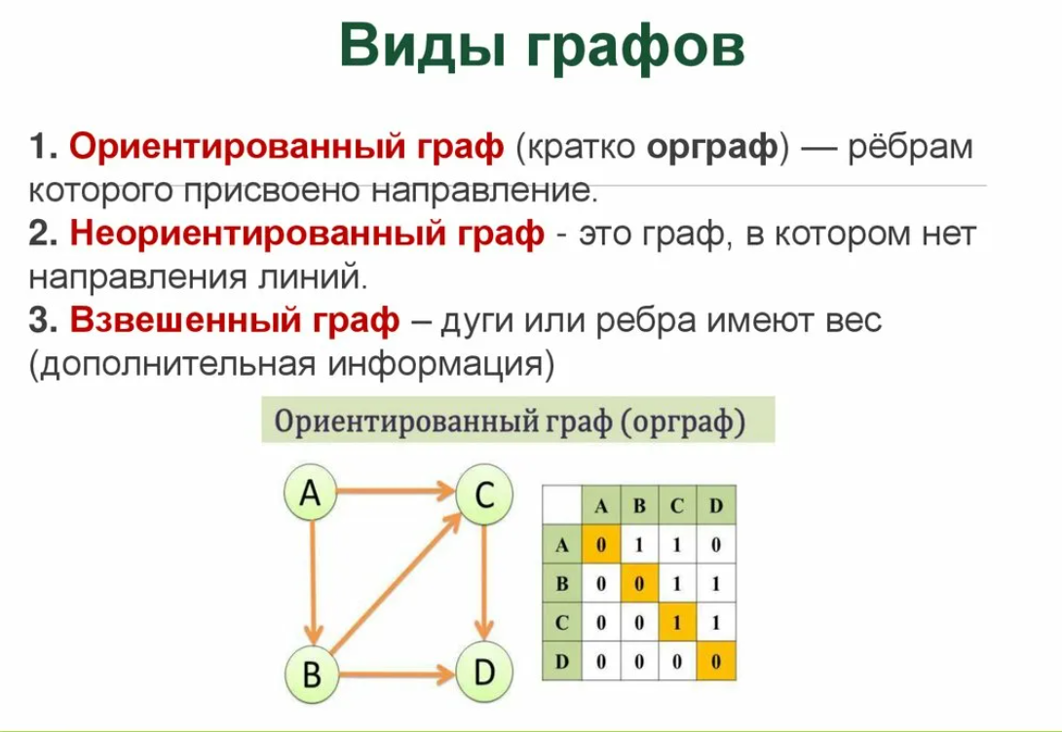

Рис. 5 Виды графов.

3. Анализ свойств графа является важной частью графовой методики и позволяет получить информацию о структуре и свойствах гидравлической системы. Некоторые из основных свойств графа, которые можно анализировать, включают:

А) Связность графа - это свойство, которое показывает, насколько граф связан. Граф считается связным, если между любыми двумя вершинами существует путь. Если граф не связен, то его можно разбить на несколько связных компонентов.

Б) Степень вершины - это число ребер, связанных с данной вершиной. Степень вершины может быть использована для определения наиболее важных вершин в графе.

В) Циклы - это замкнутые пути в графе, которые начинаются и заканчиваются в одной и той же вершине. Циклы могут быть использованы для определения необходимости введения дополнительных компонентов для устранения циклов.

Г) Потоки - это объемы жидкости, которые могут пройти через каждое ребро графа. Потоки могут быть использованы для определения наиболее эффективного пути для жидкости через систему.

Д) Кратчайшие пути - это наименьшее количество ребер, которые необходимы, чтобы пройти от одной вершины к другой. Кратчайшие пути могут быть использованы для определения наиболее эффективного пути для жидкости через систему.

Анализ свойств графа помогает определить наиболее эффективный путь для жидкости через систему, а также выявить проблемные зоны, которые могут потребовать дополнительных компонентов для улучшения производительности системы.

4. Оптимизация системы в гидравлике может быть достигнута путем использования графовой методики для анализа свойств системы и выявления проблемных зон, которые могут потребовать дополнительных компонентов для улучшения производительности системы.

Например, если графовый анализ показывает, что определенный компонент системы является узким местом и снижает производительность системы, то можно рассмотреть возможность замены этого компонента на более эффективный или добавления дополнительных компонентов для улучшения производительности.

Кроме того, оптимизацию можно достигнуть путем оптимизации расположения компонентов в системе, чтобы минимизировать потери давления и снизить энергопотребление системы.

В целом, оптимизация системы в гидравлике может быть достигнута путем использования графовой методики для анализа свойств системы и выявления проблемных зон, а также путем оптимизации расположения компонентов в системе для улучшения производительности и снижения энергопотребления.

5. Проверка результатов: необходимо провести анализ полученных данных и сравнить их с ожидаемыми результатами. Для этого можно использовать различные инструменты и методы, такие как:

А) Сравнение результатов с теоретическими расчетами. Если результаты моделирования с помощью графовой методики соответствуют теоретическим расчетам, то можно считать, что методика была применена правильно и результаты достоверны.

Б) Сравнение результатов с экспериментальными данными. Если результаты моделирования соответствуют экспериментальным данным, то можно считать, что методика была применена правильно и результаты достоверны.

В) Анализ чувствительности модели. Если изменение параметров модели приводит к значительным изменениям в результате, то это может указывать на недостаточную точность модели или на необходимость уточнения параметров.

Г) Сравнение результатов с результатами других методов анализа. Если результаты, полученные с помощью графовой методики, соответствуют результатам, полученным другими методами анализа, то можно считать, что методика была применена правильно и результаты достоверны.

В целом, проверка результатов графовой методики в гидравлике требует проведения анализа полученных данных и сравнения их с ожидаемыми результатами, а также с использованием различных инструментов и методов.

Таким образом, графовая методика является мощным инструментом для моделирования и анализа гидравлических систем, и ее использование может помочь оптимизировать систему и улучшить ее производительность.

**Обзор различных алгоритмов, которые основаны на теории графов и могут быть применены в задачах гидравлики.**

Существует множество алгоритмов, основанных на теории графов, которые могут быть применены в задачах гидравлики. Рассмотрим некоторые из них:

1. Алгоритм Дейкстры - это алгоритм на графах для нахождения кратчайшего пути от одной вершины до всех остальных. Он работает только с графами без ребер отрицательного веса.

Основная идея алгоритма Дейкстры заключается в следующем:

А) Создать список всех вершин графа и установить для каждой вершины начальное расстояние равным бесконечности, кроме начальной вершины, для которой расстояние устанавливается равным 0.

Б) Пометить начальную вершину как текущую вершину и установить ее расстояние равным 0.

В) Для каждой соседней вершины текущей вершины вычислить расстояние от начальной вершины через текущую вершину. Если это расстояние короче, чем текущее расстояние этой вершины, обновить расстояние.

Г) Пометить текущую вершину как посещенную и выбрать следующую непосещенную вершину с наименьшим расстоянием в качестве текущей. Повторять шаги В и Г до тех пор, пока все вершины не будут помечены как посещенные.

Д) Полученный список расстояний от начальной вершины до всех остальных вершин является кратчайшим путем от начальной вершины до каждой вершины графа.

Алгоритм Дейкстры имеет сложность O(|E| + |V|log|V|), где |E| - количество ребер, а |V| - количество вершин в графе.

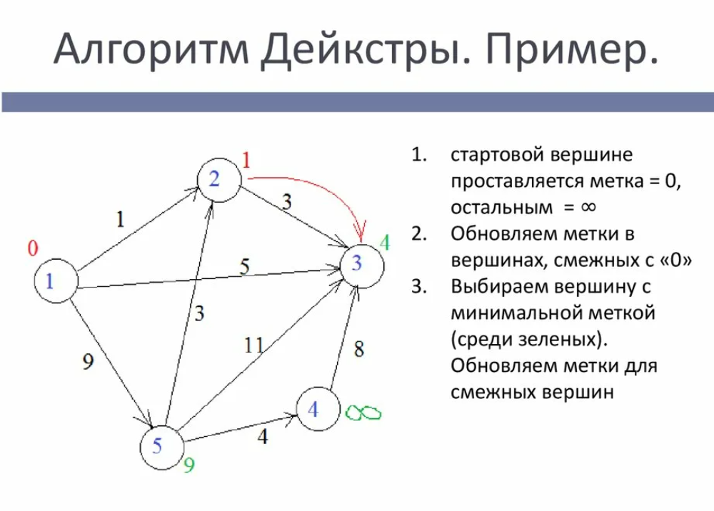

Рис. 6 Алгоритм Дейкстры

2. Алгоритм Флойда-Уоршелла - это алгоритм нахождения кратчайших путей между всеми парами вершин взвешенного ориентированного графа. Он работает за время O(n^3), где n - количество вершин в графе.

Основная идея алгоритма заключается в том, чтобы на каждом шаге рассматривать все возможные пути между всеми парами вершин, которые проходят через некоторую промежуточную вершину. На каждом шаге алгоритма строится матрица D размера n x n, где каждый элемент D[i][j] представляет собой длину кратчайшего пути между вершинами i и j, который проходит через некоторую промежуточную вершину k.

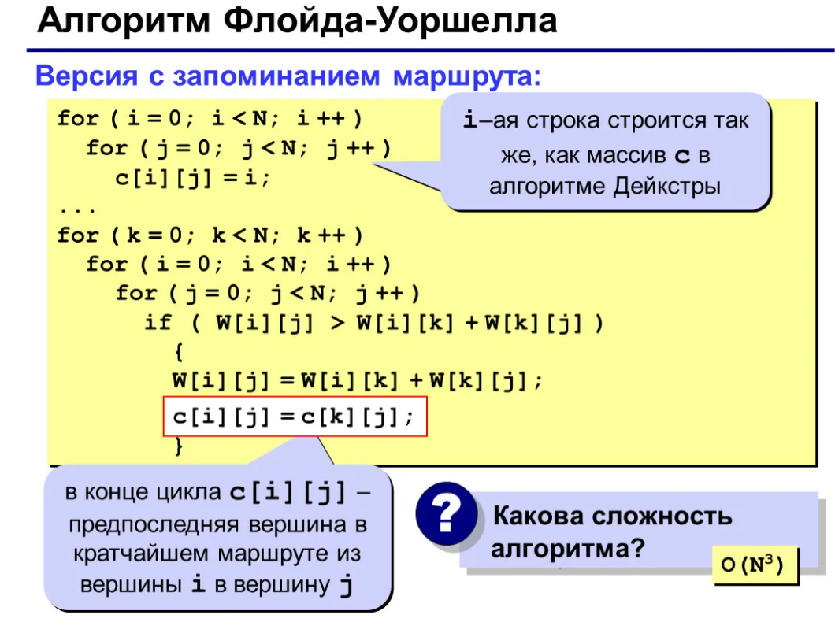

Рис. 7 Алгоритм Флойда-Уоршелла.

Алгоритм Флойда-Уоршелла имеет следующую рекуррентную формулу для вычисления элементов матрицы D:

D[i][j] = min(D[i][j], D[i][k] + D[k][j])

где k - промежуточная вершина, через которую проходит путь между i и j.

Изначально матрица D заполняется длинами ребер графа, а затем алгоритм Флойда-Уоршелла применяется последовательно для всех возможных значений промежуточной вершины k. В результате получается матрица D, которая содержит длины кратчайших путей между всеми парами вершин в графе.

Алгоритм Флойда-Уоршелла может быть использован для решения различных задач, таких как нахождение кратчайшего пути в графе, поиск циклов отрицательного веса и т.д.

3. Алгоритм Крускала — это алгоритм нахождения минимального остовного дерева в связном взвешенном неориентированном графе. Он был предложен в 1956 году американским математиком Джозефом Крускалом.

Алгоритм Крускала работает следующим образом:

А) Сортируем все ребра графа по весу в порядке возрастания.

Б) Создаем пустое остовное дерево и набор поддеревьев, каждое из которых содержит одну вершину.

В) Берем ребро с наименьшим весом и проверяем, не принадлежат ли его концы одному поддереву. Если концы ребра принадлежат разным поддеревьям, то добавляем ребро в остовное дерево, объединяем поддеревья и переходим к следующему ребру.

Г) Повторяем шаг В, пока все вершины не будут объединены в одно поддерево.

Алгоритм Крускала работает за время O(E log E), где E — количество ребер в графе. Он может быть использован для решения задач, связанных с поиском минимального пути в сетевых технологиях, построением минимальных остовных деревьев и т.д.

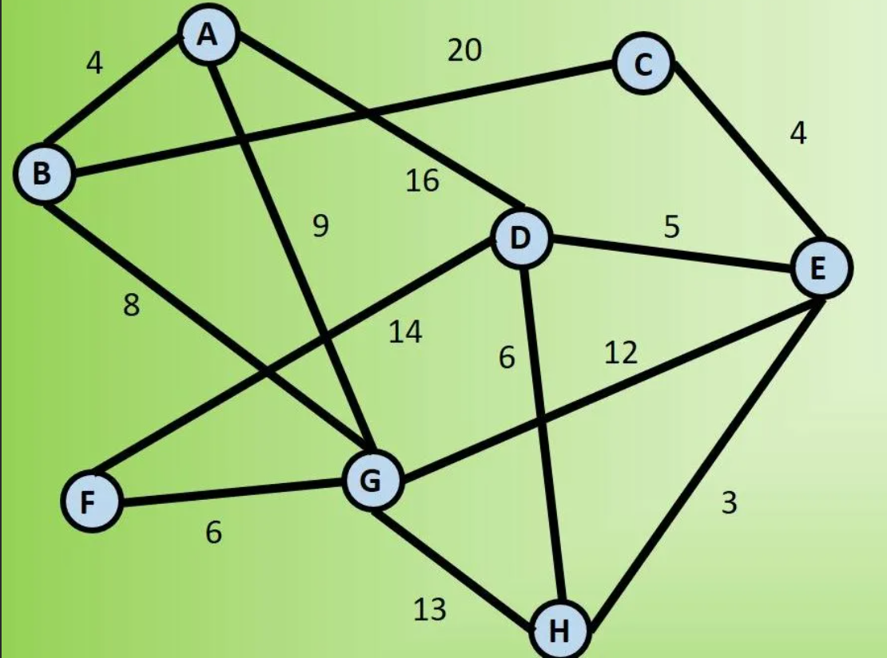

Рис. 8 Алгоритм Крускала.

4. Алгоритм Прима — это алгоритм нахождения минимального остовного дерева в связном взвешенном неориентированном графе. Он был предложен в 1957 году чешским математиком Робертом Примом.

Алгоритм Прима работает следующим образом:

А) Выбираем произвольную вершину графа и добавляем ее в остовное дерево.

Б) Находим все ребра, инцидентные этой вершине, и добавляем их в приоритетную очередь, отсортированную по весу ребер.

В) Извлекаем ребро с наименьшим весом из приоритетной очереди. Если концы ребра принадлежат разным деревьям, то добавляем ребро в остовное дерево и добавляем новые ребра в приоритетную очередь.

Г) Повторяем шаг В, пока не будут добавлены все вершины в остовное дерево.

Алгоритм Прима работает за время O(E log V), где E — количество ребер, а V — количество вершин в графе. Он может быть использован для решения задач, связанных с поиском минимального пути в сетевых технологиях, построением минимальных остовных деревьев и т.д.

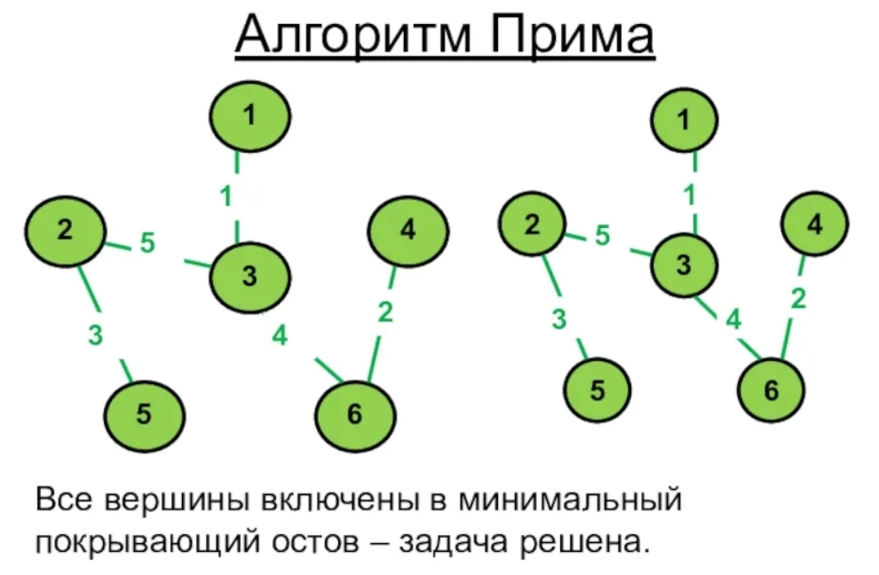

Рис. 9 Алгоритм Прима.

5. Алгоритм Беллмана-Форда - это алгоритм нахождения кратчайшего пути во взвешенном ориентированном или неориентированном графе, в котором отсутствуют циклы отрицательного веса. Алгоритм работает за время O(|V|*|E|), где |V| - количество вершин в графе, а |E| - количество ребер.

Основная идея алгоритма заключается в том, что он выполняет релаксацию всех ребер графа |V|-1 раз, где |V| - количество вершин в графе. На каждой итерации алгоритма происходит обновление расстояний до всех вершин, которые можно достичь из текущей вершины с помощью ребра с положительным весом. Если на какой-то итерации расстояния до вершин не обновляются, то алгоритм завершается, так как дальнейшие итерации не приведут к изменению расстояний.

Алгоритм Беллмана-Форда может быть использован для нахождения кратчайшего пути между двумя заданными вершинами в графе, а также для нахождения кратчайших путей от одной вершины до всех остальных вершин в графе.

Одним из основных преимуществ алгоритма Беллмана-Форда является его возможность обрабатывать графы с отрицательными весами ребер, при условии, что в графе отсутствуют циклы отрицательного веса. Однако, если в графе присутствуют циклы отрицательного веса, то алгоритм может не дать правильного результата или зациклиться.

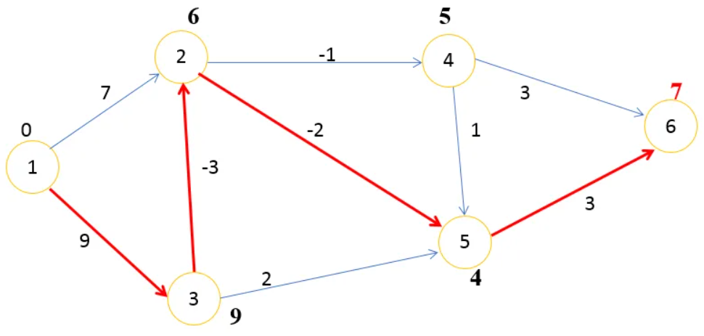

Рис. 10 Алгоритм Беллмана-Форда.

6. Алгоритм Тарьяна - это алгоритм поиска компонент сильной связности в ориентированном графе. Он был разработан Робертом Тарьяном в 1972 году.

Алгоритм Тарьяна использует глубинный поиск в графе для определения компонент сильной связности. Он основан на понятии "стека обратного вызова" (backtracking stack), который используется для отслеживания вершин, которые были посещены в текущей итерации поиска. Алгоритм работает в два прохода: в первом проходе он строит стек обратного вызова, а во втором проходе он обходит граф, используя стек обратного вызова для определения компонент сильной связности.

Алгоритм Тарьяна является очень эффективным и может быть использован для поиска компонент сильной связности в графах с большим количеством вершин и ребер. Одним из основных преимуществ алгоритма Тарьяна является его возможность обрабатывать графы с циклами и множественными ребрами.

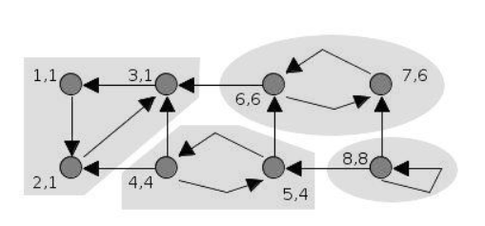

Рис. 11 Алгоритм Тарьяна

Выбор конкретных алгоритмов, основанных на теории графов, зависит от конкретной задачи, которую необходимо решить. Например, для поиска кратчайшего пути в гидравлической системе можно использовать алгоритм Дейкстры или алгоритм Беллмана-Форда. Если нужно определить компоненты сильной связности в системе, то можно использовать алгоритм Тарьяна. Если необходимо оптимизировать распределение потока жидкости, то можно применить алгоритмы Форда-Фалкерсона или Краскала.

При выборе конкретного алгоритма необходимо учитывать также сложность и эффективность алгоритма в конкретной задаче. Например, алгоритм Дейкстры работает быстро для графов с небольшим количеством вершин, но может быть очень медленным для графов с большим количеством вершин. Поэтому, если гидравлическая система имеет большое количество узлов и ребер, то может быть более эффективным использовать другой алгоритм, который работает быстрее для таких случаев.

Также необходимо учитывать ограничения и особенности гидравлической системы. Например, для оптимизации распределения потока жидкости необходимо учитывать направление потока и потери давления, что может быть учтено при выборе конкретного алгоритма.

**Рассмотрение конкретных примеров применения алгоритмов, таких как алгоритмы поиска кратчайшего пути, алгоритмы оптимизации распределения потока жидкости и другие.**

Конкретные примеры применения алгоритмов в гидравлике:

1. Алгоритм Дейкстры для поиска кратчайшего пути в гидравлической системе. Является одним из наиболее распространенных алгоритмов для поиска кратчайшего пути в графе. Он может быть применен для оптимизации распределения потока жидкости в гидравлической системе и определения кратчайшего пути между двумя точками в системе.

Шаги алгоритма Дейкстры:

Как работает Алгоритм? Алгоритм Дейкстры пошаговый. Сначала выбирается точка, от которой будут отсчитываться пути. Затем алгоритм поочередно ищет самые короткие маршруты из исходной точки в другие. Вершины, где он уже побывал, отмечает посещенными. Алгоритм использует посещенные вершины, когда рассчитывает пути для непосещенных.

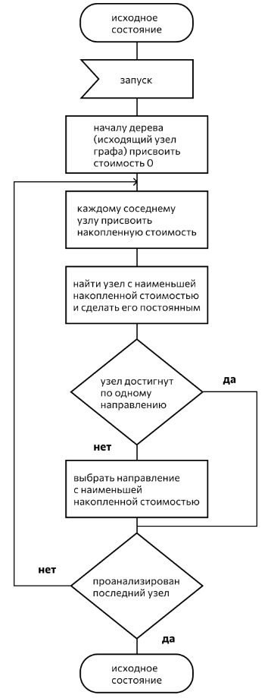

Рис. 12. Граф Дейкстры.

Это может звучать сложно, поэтому мы хотим показать вам, как это выглядит на примере. Возьмем такой граф: цифрами в кружках обозначены вершины, а числа возле ребер — это вес путей между ними.

А) Инициализация: установить начальную точку и расстояние до нее равным нулю, а расстояние до всех остальных точек равным бесконечности.

Пусть вершиной, из которой мы будем считать маршруты, будет 0. Расстояние до самой себя у этой вершины логично равно нулю. Остальные мы пока не знаем, поэтому отметим символом бесконечности.

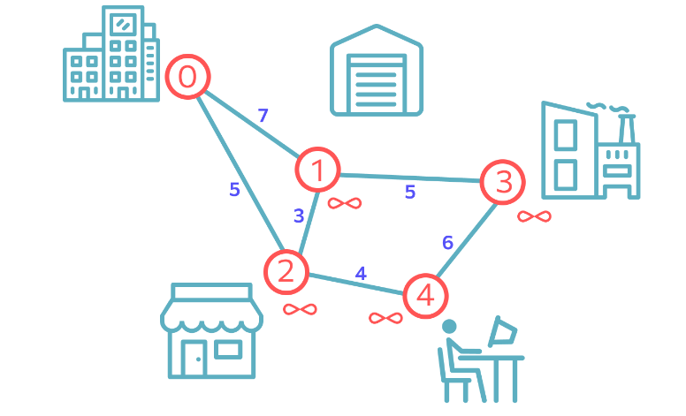

Рис. 13 Решение Графа Дейкстры.

Расстояние от 0 до 0 помечаем равным нулю, а саму вершину — посещенной.

Б) Первый шаг алгоритма. Мы выбираем еще не посещенную вершину с самой маленькой меткой относительно исходной — то есть такую, которая находится ближе всех. На первом шаге это одна из соседних вершин — та, которая соединена с исходной самым «маленьким» ребром.

Для графа, который мы рассматриваем, это точка 2. Мы выбираем ее, «переходим» в нее и смотрим уже на ее соседей.

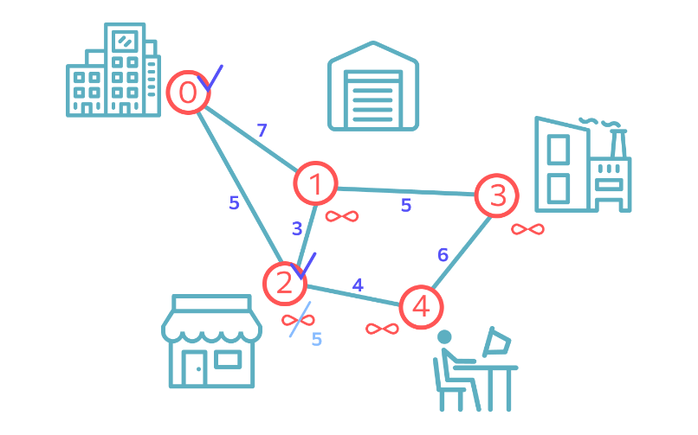

Рис. 14 Решение Графа Дейкстры.

В) Дальнейшие шаги алгоритма. Для выбранной точки нужно осмотреть соседей и записать длину пути до них с учетом пройденного пути. А потом выбрать ближнюю точку. Но есть нюанс: нужно учитывать точки, которые мы уже использовали в прошлый раз. Если они дают более «выгодный» путь, лучше воспользоваться ими.

Например, на выбранном графе есть точка 1. В нее можно перейти из точки 2, где мы находимся. Но этот путь будет длиннее, чем при переходе напрямую из точки 0, а ведь она для нас исходная. Поэтому «короткий путь» для точки 1 — это маршрут 0–1. Отмечаем вершину посещенной.

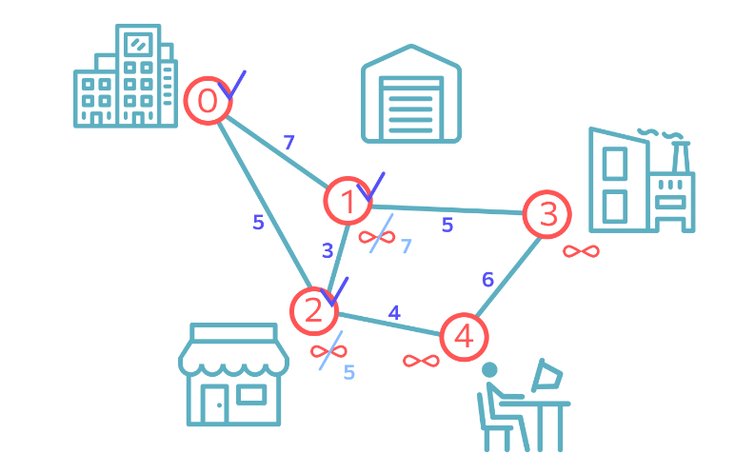

Рис. 15 Решение Графа Дейкстры.

Г) Шаги повторяются, пока на графе есть непосещенные точки. Если вершину не посетили, она не участвует в расчетах. Если после ее «открытия» появился новый, более короткий путь к какой-либо точке, то минимальное расстояние для нее перезаписывается.

Конец алгоритма. Когда непосещенные вершины заканчиваются, алгоритм прекращает работу. Результат его действия — список кратчайших маршрутов до каждой точки из исходной. Для каждого маршрута указана его длина.

Мы говорим «длина», но это условно. Например, при поиске билетов в роли веса ребра может выступать их цена, а при организации электрической цепи — расход электроэнергии.

Применение алгоритма Дейкстры в гидравлической системе может помочь оптимизировать распределение потока жидкости, уменьшить потери давления и повысить производительность системы.

2. Алгоритм Беллмана-Форда для поиска кратчайшего пути в гидравлической системе с отрицательными весами ребер. Может использоваться для поиска кратчайшего пути в графе, который может содержать ребра с отрицательными весами. В случае гидравлической системы, отрицательный вес ребра может означать, что поток жидкости движется в направлении, противоположном направлению ребра.

Алгоритм Беллмана-Форда работает следующим образом:

А) Устанавливаем расстояние до начальной вершины равным 0, а расстояние до всех остальных вершин равным бесконечности.

Б) Проходимся по всем ребрам графа и обновляем расстояния до вершин, если новое расстояние меньше текущего.

В) Повторяем шаг Б V-1 раз, где V - количество вершин в графе.

Г) Проверяем наличие отрицательных циклов в графе. Если такой цикл есть, то кратчайший путь не существует.

Д) Если отрицательных циклов нет, то расстояния до всех вершин будут определены.

Е) Для поиска кратчайшего пути от начальной вершины до конечной, необходимо пройти по ребрам графа, начиная с конечной вершины и двигаясь в направлении вершины с меньшим расстоянием.

В случае гидравлической системы, алгоритм Беллмана-Форда может использоваться для поиска кратчайшего пути с учетом потерь давления и направления потока. Однако, если в системе присутствуют отрицательные циклы, то алгоритм может дать неверный результат, поэтому необходимо проводить дополнительный анализ полученных данных.

3. Алгоритм Форда-Фалкерсона для оптимизации распределения потока жидкости в сети трубопроводов. Является одним из методов оптимизации распределения потока жидкости в сети трубопроводов. Он основан на поиске увеличивающего пути в остаточной сети.

Остаточная сеть представляет собой граф, в котором для каждого ребра задана его пропускная способность, а также поток, который в данный момент проходит через это ребро. Увеличивающий путь - это путь в остаточной сети от источника к стоку, по которому можно увеличить поток, не превышая его пропускную способность.

Алгоритм Форда-Фалкерсона заключается в следующих шагах:

А) Инициализация потока в каждом ребре нулем.

Б) Поиск увеличивающего пути в остаточной сети.

В) Если увеличивающий путь найден, то увеличить поток на этом пути до минимальной пропускной способности ребер пути.

Г) Повторять шаги Б-В до тех пор, пока увеличивающий путь существует.

После выполнения алгоритма Форда-Фалкерсона в остаточной сети не будет увеличивающих путей, что означает, что достигнуто максимальное распределение потока в сети.

Важно отметить, что алгоритм Форда-Фалкерсона не учитывает направление потока и может привести к неоптимальному распределению потока в некоторых случаях. Для учета направления потока и оптимизации распределения потока жидкости в сети трубопроводов могут использоваться другие методы, такие как алгоритм Краскала или алгоритм Прима.

4. Алгоритм Краскала для определения минимального остовного дерева в гидравлической системе. является одним из методов для определения минимального остовного дерева в гидравлической системе. Он основан на построении дерева, которое содержит все вершины графа и является подмножеством его ребер.

Алгоритм Краскала заключается в следующих шагах:

А) Сортировка всех ребер графа по возрастанию их весов.

Б) Инициализация пустого остовного дерева.

В) Поочередное добавление ребер с наименьшим весом в остовное дерево, при условии, что добавление ребра не приведет к образованию цикла.

Г) Повторять шаг В до тех пор, пока остовное дерево не будет содержать все вершины графа.

После выполнения алгоритма Краскала будет построено минимальное остовное дерево графа, которое является подмножеством его ребер и содержит все вершины графа. Это означает, что в гидравлической системе будут использованы только необходимые трубопроводы, что позволит уменьшить потери давления и повысить производительность системы.

Важно отметить, что алгоритм Краскала не учитывает направление потока и может привести к неоптимальному распределению потока в некоторых случаях. Для учета направления потока и оптимизации распределения потока жидкости в гидравлической системе могут использоваться другие методы, такие как алгоритм Прима или алгоритм Форда-Фалкерсона.

5. Алгоритм Тарьяна для определения компонент сильной связности в гидравлической системе. Алгоритм Тарьяна - это алгоритм для определения компонент сильной связности в ориентированном графе. В гидравлической системе, ориентированный граф может быть использован для моделирования потока жидкости и определения компонент сильной связности в системе.

Алгоритм Тарьяна работает путем обхода графа в глубину и построения дерева обхода в глубину (DFS). Во время обхода графа, он сохраняет информацию о каждой вершине, включая ее индекс, время входа в дерево обхода в глубину и временной штамп. Компоненты сильной связности определяются на основе временных штампов вершин.

Алгоритм Тарьяна может быть применен к гидравлической системе, используя ориентированный граф, где вершины представляют узлы системы, а ребра - трубопроводы. Компоненты сильной связности могут быть использованы для определения группы узлов, которые взаимодействуют друг с другом, и для оптимизации распределения потока жидкости в системе.

Однако, в гидравлических системах может быть несколько компонент сильной связности, и каждая из них может иметь свои собственные требования к оптимизации потока жидкости. Поэтому, перед применением алгоритма Тарьяна, необходимо определить цели и требования для каждой компоненты сильной связности в системе.

Это лишь некоторые примеры применения алгоритмов в гидравлике. В зависимости от конкретных задач и потребностей, могут использоваться и другие алгоритмы и методы анализа данных.